분석 방법론 변경 및 결과 보고서

1. 분석 목표
정수기 구독 계약의 신규 계약 수 및 해지 수 변화를 유발하는 핵심 고객 세그먼트를 식별합니다. 사용자가 특정 월을 선택하면 전달·전년동월 대비 어떤 요인이 실적 변화를 주도했는지 자동으로 분석하여 마케팅 전략 수립 및 해지율 감소에 활용합니다.

타겟 | 의미 | 분석 기간
신규 계약 | 당월 신규 계약 계정수 | 2021.01 ~ 2024.12
해지 | 당월 해지된 계정수 | 2021.01 ~ 2024.12
2. 분석 구조 비교
초기에는 XGBoost+SHAP 방식을 시도하였으나 데이터 희소성 문제로 실패하였고, 세그먼트 기여도 직접 분석 방식으로 전환하여 유의미한 결과를 도출하였습니다.
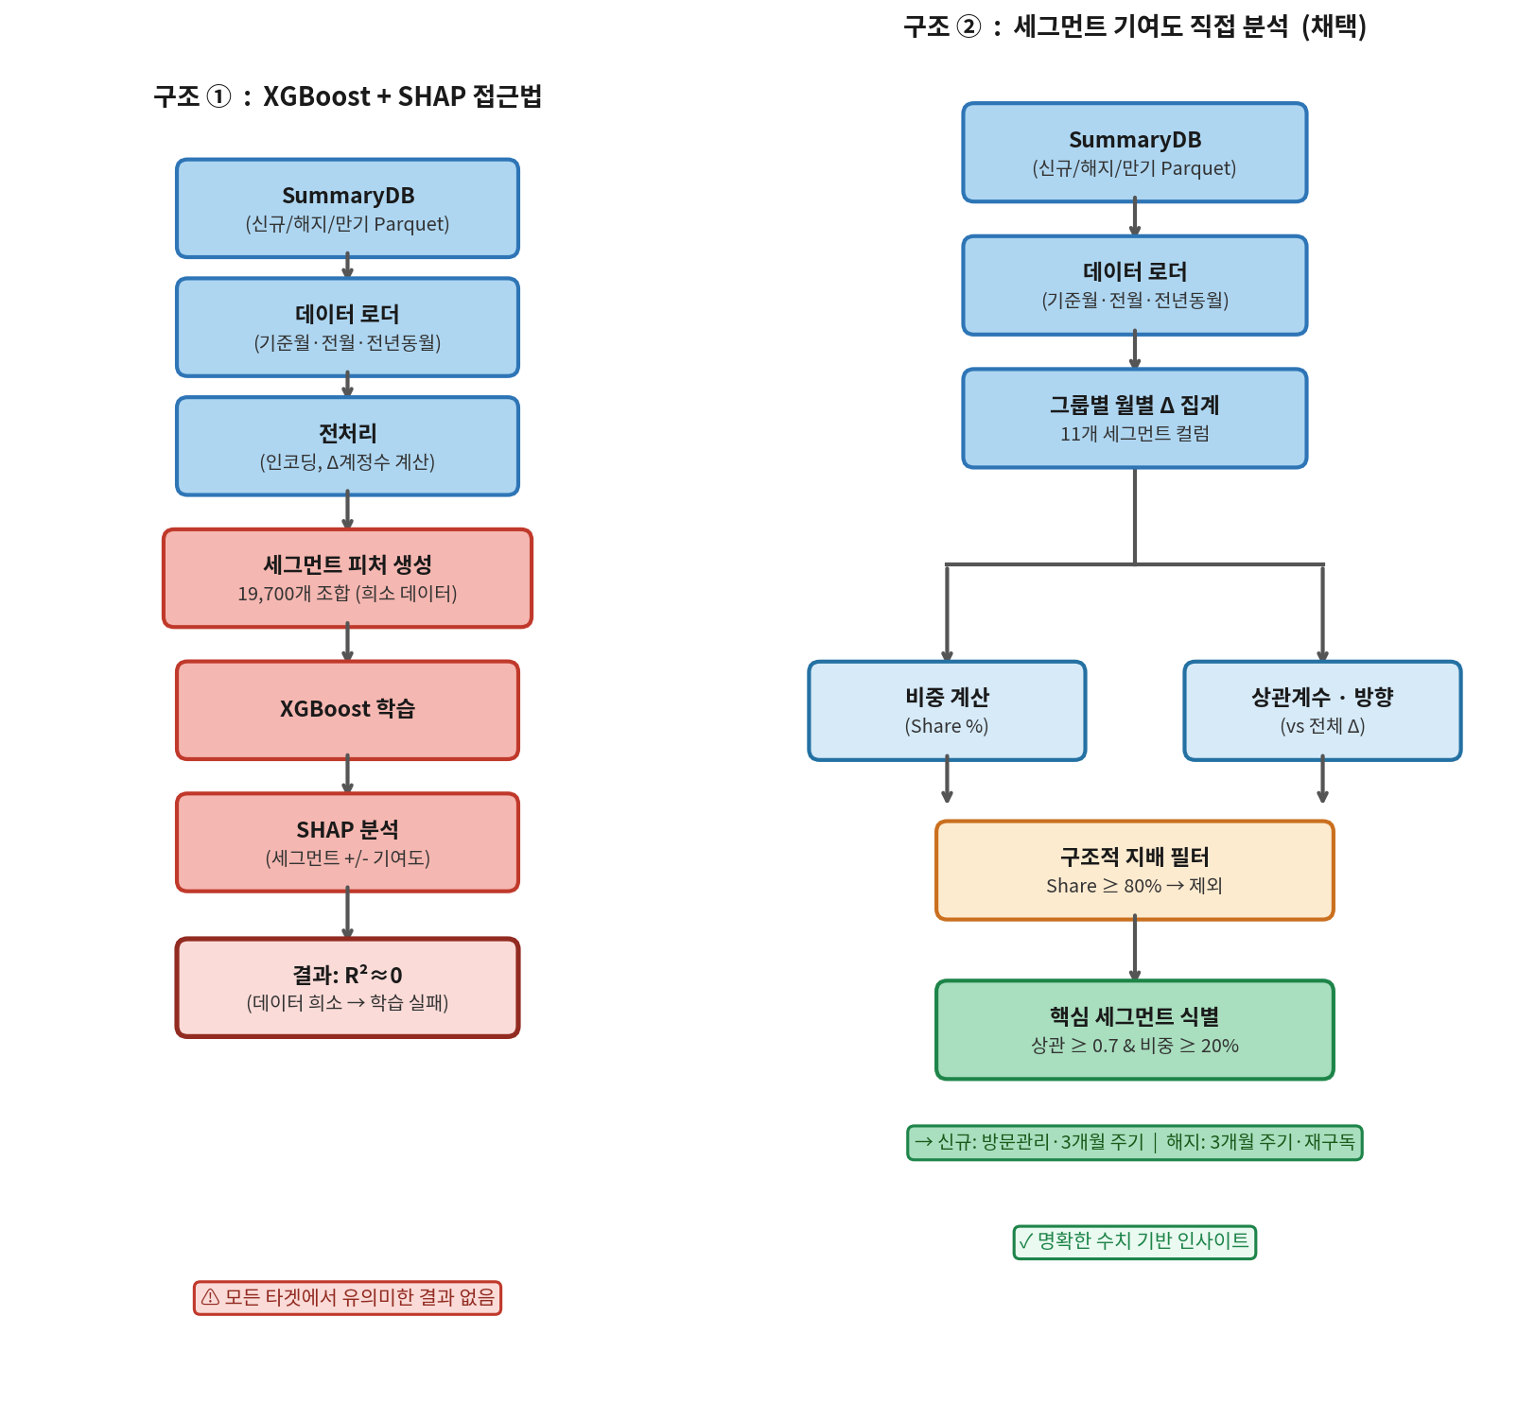
항목 | 구조 ① XGBoost + SHAP | 구조 ② 기여도 직접 분석 (채택)
분석 단위 | 19,700개 세그먼트 조합 | 11개 컬럼 × 그룹(5~15개)
데이터 충분성 | 조합당 1~3개월 → 학습 불가 | 그룹당 수십~수백 개월
답하는 질문 | 다음 달 변화를 예측할 수 있는가? | 어떤 세그먼트가 변화를 주도하는가?
결과 | R²≈0, 실패 | 비중·상관계수 수치 확인

3. 채택 방법론 : 세그먼트 기여도 직접 분석

3-1. 기여도 측정 3가지 지표
지표 | 계산 방법 | 의미
① 비중(Share %) | |Δ계정수| 합계 중 해당 그룹의 비율 | 전체 변화량 중 얼마나 많은 부분을 차지하는가
② 상관계수 | 그룹 Δ vs 전체 Δ의 Pearson 상관 | 이 그룹의 움직임이 전체 추세와 얼마나 동조하는가
③ 변화 방향 | Δ계정수의 평균값 | 이 그룹이 증가 추세인지 감소 추세인지

3-2. 구조적 지배 필터
비중(Share %) ≥ 80% 이상인 그룹은 단순히 시장의 대부분을 점유하는 것이므로 '변화를 주도하는 세그먼트'가 아닌 '구조적으로 지배적인 세그먼트'로 분류하여 제외합니다.

3-3. 월별 분석 기능
사용자가 특정 월을 선택하면 전달(MoM)과 전년동월(YoY)을 자동으로 계산하여 해당 월의 세그먼트별 기여도를 즉시 출력합니다.

비교 기준 | 자동 계산 | 활용
전달 대비 (MoM) | 선택월 − 1개월 | 단기 증감 파악
전년동월 대비 (YoY) | 선택월 − 12개월 | 계절성 제거 후 추세 파악

실행 방법:
python models/segment_shap/segment_contribution.py --month 2024.03 --target 신규

4. 월별 분석 예시 — 2024년 3월 신규 계약

4-1. 전체 변화량
비교 기준 | 변화량 | 해석
전달 대비 (MoM) | +106 계정 | 2월 대비 신규 증가 — 계절적 회복
전년동월 대비 (YoY) | −269 계정 | 작년 3월 대비 신규 감소 — 구조적 하락

4-2. YoY 감소 주요 원인 (전년동월 대비 −269 계정)
세그먼트 | 핵심 그룹 | YoY Δ | 비중 | 인사이트
서비스주기 | 3개월 | −419 | 73.1% | 3개월 주기 신규 급감
서비스관리유형 | 방문관리 | −364 | 79.3% | 방문관리 신규 대폭 감소
채널분류 | 하이케어 | −347 | 78.0% | 하이케어 채널 신규 급감
계약기간 | 7년 | −202 | 66.2% | 7년 장기계약 신규 감소
기능 | 냉온정 | −196 | 69.8% | 냉온정 기능 수요 감소

핵심 인사이트: 서비스주기 3개월 + 방문관리 + 하이케어 채널이 동시에 감소 — 세 요인이 겹치는 '하이케어 방문관리 3개월 주기' 고객군의 신규 유입이 전년 대비 구조적으로 줄어든 것으로 판단됩니다.

4-3. MoM 증가 주요 요인 (전달 대비 +106 계정)
세그먼트 | 핵심 그룹 | MoM Δ | 비중 | 인사이트
기능 | 냉온정 | +143 | 74.5% | 2월 대비 냉온정 신규 회복
서비스주기 | 3개월 | +91 | 75.8% | 3개월 주기 신규 전달 대비 반등
계약유형 | 금융리스 | +88 | 55.7% | 금융리스 신규 대폭 증가

5. 전체 트렌드 분석 결과

5-1. 신규 계약 — 핵심 세그먼트 (전체 기간)
세그먼트 | 비중(%) | 상관계수 | 인사이트
서비스관리유형: 방문관리 | 38.2% | 0.89 | 신규 감소의 핵심 요인 (평균 −71.4/월)
서비스주기: 3개월 | 44.1% | 0.82 | 3개월→6개월 전환 트렌드 가속화
기능: 냉온정·냉정 | 41.7% | 0.78 | 해당 기능 신규 감소 지속

5-2. 해지 — 핵심 세그먼트 (전체 기간)
세그먼트 | 비중(%) | 상관계수 | 인사이트
서비스주기: 3개월 | 35.6% | 0.91 | 해지 증가의 주 원인 (평균 +13.5/월)
계약유형: 운용리스 | 66.1% | 0.58 | 구조적 지배(66%) — 안정 추세
재구독유형: 신규 | 29.3% | 0.74 | 재구독 전환 비율 감소 → 해지 증가 신호

6. 결론
XGBoost+SHAP 접근법은 세그먼트 조합 수(19,700개)가 데이터 양을 초과하여 R²≈0으로 실패하였습니다. 세그먼트 기여도 직접 분석으로 전환 후 아래 인사이트를 도출하였습니다.

- 신규 감소: 방문관리·하이케어 채널의 3개월 주기 고객 유입 감소가 구조적으로 지속
- 해지 증가: 3개월 서비스주기 고객 해지율 상승 및 재구독 전환율 감소
- 월별 분석 기능으로 특정 월의 실적 변화 원인을 즉시 확인 가능

분석 모듈(segment_contribution.py)은 월 선택 시 전달·전년동월 대비를 자동 계산하며, 신규 타겟·세그먼트 추가 시 즉시 재실행 가능한 구조로 설계하였습니다.

